测量/检测系统：测量的目的是为了获取被测对象的信息，确定被测量的值。从本质上讲，测量系统就是一个信息系统，测量即为信息获取和加工的过程。

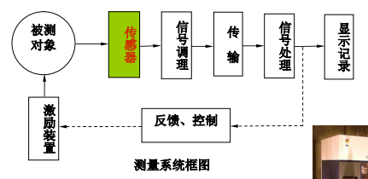

传感器：能够感受规定的被测量并按照一定规律转换成可输出信号的器件或装置

传感器通常有敏感元件和转换元件组成，

信息技术包括信息获取、信息处理、信息传输

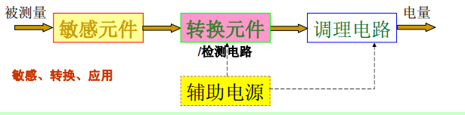

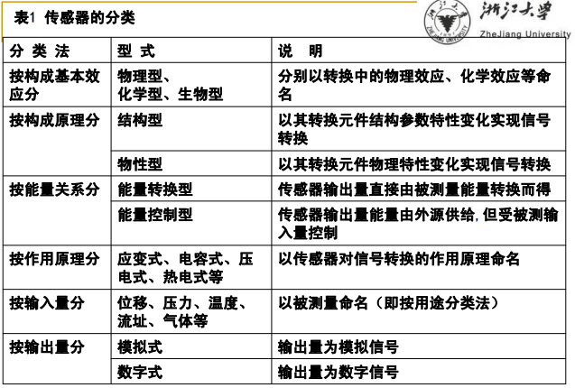

利用场的定律构成的传感器称为：结构型传感器，特性由其结构参数决定，与构成传感器的物质性质无关

静电场：电容式传感器 电磁感应：电感式传感器

基于物质定律构成的传感器称为i：物质型传感器，特性主要由构成传感器的物质的性质决定

半导体物质法则：压敏、热敏、光敏、湿敏

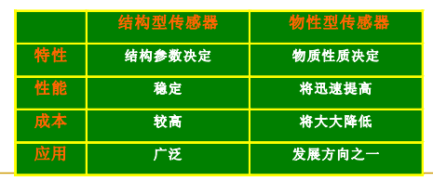

能量转换型传感器包括自源型和带激励源型

能量控制型主要指外源型，必须通过外电源经过测量电路在转换元件上加入电压或电流才能获得电量输出

信号调理和转换电路：电桥、放大器、振荡器、阻抗变换器和脉冲调宽电路

传感器的发展趋势：

集成化和微型化

数字化和智能化

新效应、新材料、新工艺的应用

传感器/测控系统的误差：

介入误差、应用误差、特性参数误差、动态误差、环境误差

传感器特性：输入和输出之间的关系

静态特性：输入量为常量，或变化极慢时，输入输出之间关系

灵敏度:输出曲线的斜率

线性度：校准曲线和拟合直线之间的吻合程度

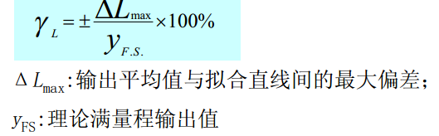

拟合方法：理论拟合，端点连线平移拟合、端点连线拟合、过零旋转拟合、最小二乘拟合、最小包容拟合

迟滞：传感器在正反行程中输出输入不重合称为迟滞，又称回城误差

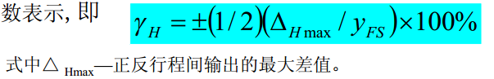

重复性：指传感器在输入同一方向连续多次变动时所得特性曲线不一致的程度

分辨力与阈值

分辨力是指传感器能检测到最小的输入增量，分辨力用绝对值表示，用与满量程的百分数表示时成为分辨率。

阈值是能够使传感器输出端产生可测量变化量的最小被测输入量值

静态误差/精度：

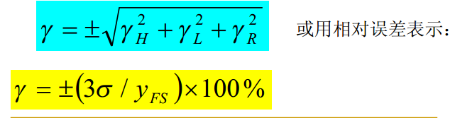

稳定性：传感器在长时间工作的情况下输出量发生的变化，有时称为长时间工作稳定性或零点漂移，温度稳定性：又称为温度漂移；抗干扰稳定性，指传感器对外界干扰的抵抗能力

漂移：包括零点漂移和灵敏度漂移，又分为时间漂移和温度

动态特性：输入量随时间较快地变化时，关系称为动态特性

标准输入：正弦变化、阶跃变化、线性输入、指数函数、冲击函数

精密度、准确度、精确度

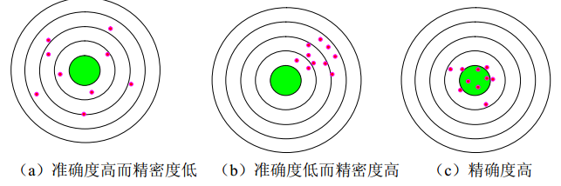

传感器选用原则：

与测量条件有关的因素：测量范围、精度要求、输入信号的幅值、频带宽度

与传感器有关的技术指标：精度、稳定度、响应特性、模拟量和数字量

与使用环境条件有关的因素：信号传输距离、环境条件（温湿度、振动）

与购买和维修有关的因素：

传感器设计的共性技术：

差动技术

阻抗匹配

零示法、微差法与闭环技术

平均技术

分段和细分技术

补偿与校正

解耦技术

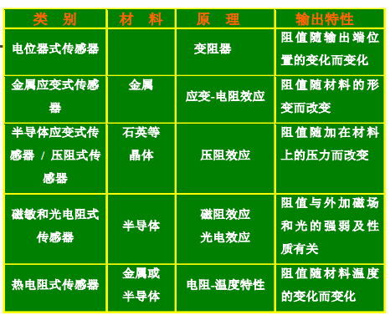

金属电阻应变片：

电阻-应变效应：

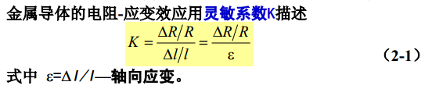

应变片测试原理：使用应变片测量应变或者应力时，将应变片牢固地粘贴在弹性试件上，当试件受力变形时，应变片电阻变化，通过弹性敏感元件的作用，可以将应变片测应变的应用扩展到能引起弹性元件产生应变的各种非电量的测量

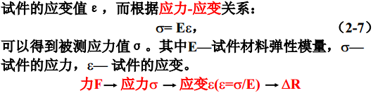

应变片的结构由敏感栅基底、盖片、引线和粘结剂组成

敏感栅:丝式应变片制作简单、性能稳定、成本低、易粘贴，分为丝绕式和短接式两种，丝绕式应变片因圆弧部分参与变形，横向效应较大；短接式应变片敏感栅平行排列，两段用直径比栅线直径大5-10倍的镀银丝短接而成，其优点是克服了横向效应

箔式应变片，利用照相制版或光刻技术，由金属箔片制成各种图形的敏感栅，称应变花。

箔式优点：

可制成多种复杂形状、尺寸准确的敏感栅，其栅长最小可做到0.2mm，以适应不同的测量要求

横向效应小

散热条件好，允许电流大。提高输出灵敏度

蠕变和机械滞后小，疲劳寿命长

生产效率高，便于实现自动化生产，金属箔的材料常用康铜和镍铬合金

应变片的电阻值：应变片不受外力作用情况下，于室温条件下测定的电阻值

绝缘电阻：敏感栅和基底之间的电阻值

允许电流：不因电流产生的热量影响测量精度，应变片允许通过的最大电流

灵敏系数（k）：表示应变片变换性能的参数

横向效应与横向灵敏系数：栅状结构敏感栅的电阻变化一定小雨纯直线敏感栅的电阻变化的现象。将金属丝绕城敏感栅构成应变片后，在轴向单向应力作用下，由于敏感栅“横栅段上的应变状态不同于敏感栅“直线段”上的应变，使应变片敏感栅的电阻bain话较相同长度直线金属丝在单向应力作用下电阻变化小，因此灵敏系数有所降低，这种现象称为横向效应

如何减小横向效应：

直角横栅

箔式应变计

机械滞后：应变片的指示应变与试件的机械应变在加载与卸载过程中之间最大的差值称为应变片的机械滞后值

应变极限：对于已粘贴好的应变片，其应变极限是指在一定温度下，只是应变与受力试件的真实应变的相对误差达到规定值时的真实应变

零飘和蠕变：粘贴在试件上的应变片，温度保持恒定，在试件不受力的情况下，其电阻值指定应变随时间变化的特性称为应变片的零漂；如果应变片承受恒定机械应变长时间作用，其指示应变随时间变化的特性称为应变片的蠕变

动态特性：应变测试中，应变片的指示应变是敏感栅覆盖面积下的轴向平均应变

静态测试时，应变片能正确反映它所处受力试内各点的应变

动态测试时，应变是以应变波的形式沿应变片的敏感栅的长度方向传播，因而应变片反应的平均应变与瞬时应变有一定差异，产生动态误差

温度误差：

敏感材料本身的电阻温度系数

敏感材料与试件热膨胀系数不匹配

基底、粘结剂等受温度影响

温度补偿：

单丝自补偿应变片：通过敏感材料与基底材料温度特性匹配，电阻率随温度上升的增大由基底材料膨胀所引起电阻减小所补偿

双金属敏感栅应变片：两段敏感栅电阻温度系数相反，串联连接

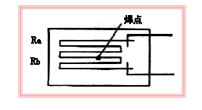

差动电桥线路补偿：R1R2处于同一环境温度场中，由于处于相邻位置，温度引起的电阻变化会相减从而实现补偿，但是R2R1不能感知相同相位的应变

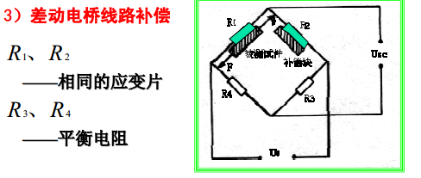

电阻应变式传感器的测量电路采用电桥电路：直流电桥（只能测电阻）和交流电桥（测量电阻、电感、电容变化）

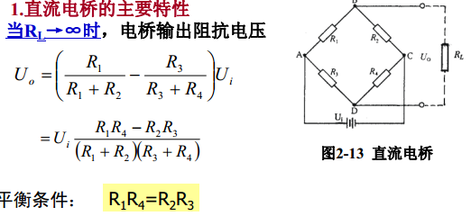

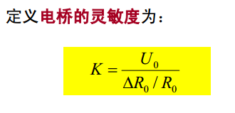

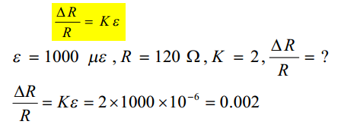

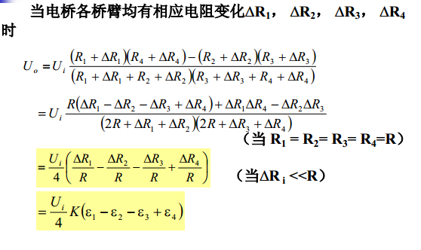

当R远大于Ri时，电桥的输出电压和应变成线性关系

若响铃两桥臂的应变极性一直，即同为拉应变或压应变时，输出电压为两者之差，若相邻两桥臂应变极性不一致时输出电压为两者之和

若相对两桥臂应变极性一致时，输出电压为两者之和，反之输出电压为两者之差

设计电路并计算

电桥的和差特性实际应用:提高灵敏度---半桥双臂或全桥连接、实现温度补偿---全桥自动补偿、消除非测量量载荷的干扰

应变片的不知何桥接方式：

利用适当的布片和祖窍方式消除温度变化和复合载荷作用的影响，获得最大的输出灵敏度

应变片应布置在弹性元件差生应变量最大的位置，并沿主应力方向贴片；贴片处的应变尽量与外载荷成线性关系（避开非线性区），同时应注意使改好粗不受非待测载荷的干扰影响

根据电桥的和差特性，选择适当的接桥方式可以使输出的灵敏度最大，同时又能排除非待测载荷的影响并进行温度补偿

柱筒式力传感器：消除偏心和弯矩的影响

悬臂梁式力传感器：在梁的上下表面对称位置上应变大小相等，极性相反，构成差动

等截面梁

等强度梁

压阻效应：是指当半导体如单晶硅受到应力作用时，由于载流子迁移率的变化，使其电阻率发生变化的现象。

半导体压阻效应：半导体发生应变时晶格参数发生改变，影响到禁带宽度。载流子密度与禁带宽度是负指数关系，而且禁带宽度也影响着迁移率；另一特点是各向异性，其压阻系数与晶片切割方向相对于晶轴的方向有关。

半导体应变片的优点：

尺寸、横向效应和机械滞后小

灵敏系数大，输出信号大，不需放大器

分辨率高，可测微小应变

半导体应变片的缺点：

温度特性差

测量大应变时非线性严重

灵敏系数随拉伸和压缩而变，分散度大

TPMA汽车轮胎压力监视系统

MEMS硅显微机械加工

霍尔效应：置于磁场中的通电半导体，在垂直于电厂和磁场的方向产生电动势的现象称为霍尔效应

半导体磁敏电阻：基于洛伦兹力

与霍尔效应的区别：霍尔电势是指垂直于电流方向的横向电压

而磁阻效应是沿电流方向的电阻变化

AMR各向异性磁滞电阻效应

内光电效应：光敏电阻材料半导体受到光辐射以后，其电导率或阻值发生变化的现象

光敏电阻特性参数：

暗电阻、亮电阻和光电流=亮电流-暗电流

伏安特性：一定光照度下，光敏电阻两端所加电压与其光电流之间的关系，电压愈大，光电流越大，且无饱和现象，但电压不能无限制增大

光照特性：一定偏压下，光敏电阻的光电流与照射光强之间的关系，非线性，用于开关量

光谱特性：表征不同波长的光其灵敏度不同的性质

响应时间和频率特性：光敏电阻在照射光强变化是，由于光导电的弛豫现象，其电阻的变化在时间上有一定的之后，通常用响应时间表示，多数光敏电阻的延时比较大。不能用于快速响应的场合

温度特性：阻值随温度升高而下降，光谱特性往短波方向移动

光敏电阻优点：

灵敏度高、体积小、重量轻、光谱响应范围宽、机械强度很高、耐冲击和振动、寿命长、价格便宜，应用广发

缺点：

需要外部电源，有电流是会发热，线性较差，光电弛豫过程较长，响应速度很低

根据光谱特性分为：紫外光光敏电阻、红外光、可见光

电感式传感器：

自感式传感器：输出特性非线性，为获得较高灵敏度，气隙的初始值不宜过大，为获得较好的线性关系须限制测量范围，是衔铁位移在较小的范围内变化，变气隙式广安其适用于微小位移的测量

变气隙式自感传感器

差动自感传感器

螺管式自感传感器

测量电路：

交流电桥式

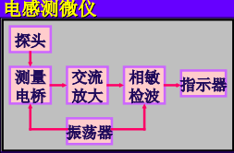

互感式传感器：由于常采用两个次级线圈组成差动式，故又称差动变压器式传感器LVDT，结构主要为螺管型，线圈由初级线圈（激励线圈）和次级线圈组成，线圈中心插入圆柱形贴心

提高灵敏度：

增大差动变压器尺寸以提高线圈Q值，

选择较高激磁电压频率，增大铁芯直径使其接近于线圈框架内经，但不触及线圈框架，

铁芯采用导磁率高、铁损小、涡流损耗小的材料，

在保证初级线圈不过热的条件下，尽量提高激磁电源电压

频率特性：

频率的增加引起与次级绕组相联系的磁通量的增加，使差动变压器的输出电压增加，另外频率的增加是初级线圈的电抗也增加，从而使输出信号又有减小的趋势

线性范围

零点残余电压：传感器输出特性在零点附近不敏感，限制了分辨率提高；线性度变坏

产生原因：主要有季波分量和高次谐波分量组成

两电感线圈的电气参数以及导磁体几何尺寸不完全对称，在两电感线圈上的电压幅值和相位不同，从而形成零点残余电压的基波分量，杂散电容等

传感器导磁材料磁化曲线非线性，使激励电流和磁通波形不一致，从而形成零点残余电压的高次谐波分量

优点：

无摩擦测量

无限的机械寿命

无线的分辨率

零位可重复型

轴向抑制，电绝缘

测量电路：

全波差动整流电路

相敏检波电路

用于精密测量

电涡流式传感器：

趋肤效应：导线内部实际上电流很小，电流集中在邻近导线外表的一薄层，结果使他的电阻增加，导线电阻的增加使她的损耗功率也增加，这一现象成为趋肤效应

位移传感器中影响电涡流效应的三大因素：

线圈与金属导体的距离

电涡流径向范围

电涡流的贯穿深度

量程范围限制在敏感线圈直径的1/2以内，在线圈内加此信可提高灵敏度

基本特性：

涡流行成范围：径向为线圈外径的1.8-2.5倍，且分布不均匀，涡流贯穿深度有限，

涡流强度与x关系：非线性特性，x/r远小于1可改善线性，提高灵敏度被测金属最小尺寸大于传感器线圈直径的2倍

特点：结构简单，频率响应宽、灵敏度高，不受中间介质影响，抗干扰能力强、测量限行范围大，具有非接触测量的优点

从检测对象分：位移传感器和无损检测传感器

从工作频率分：高频反射和低频透射

测量电路：调幅式和调频式以及交流电桥测量电路

应用：位移测量、振幅测量、电涡流转速计、尺寸测量、电涡流温度测量

电容式传感器

结构类型：

变间隙型

变面积型

变介电常数型

优点：

结构简单，适应性强

分辨率高，精度高

动态响应好

可以实际非接触测量，并具有平均效应

缺点：

温度特性不理想

量程较小

输出阻抗高，负载能力差

寄生电容影响大

环境温度对电容式传感器的影响：

对传感器尺寸：电容式传感器初始极距都很小，检测的位移变化量更小，因此温度带来的微小尺寸变化可能带来较大的附加误差

对介电常数：空气、云母介电常数温度系数为零，不为零的介质会带来温度附加误差

电容式传感器阻抗与激励频率有关：

低频时呈电阻特性

高频时呈电容和电感特性

问题：

边缘效应：导致灵敏度降低，非线性增加，减小极板厚度和设置保护环

寄生电容：驱动电缆法，等电位屏蔽法；整体屏蔽法；采用组合式与集成技术

分布电容、泄露电容：缩短传感器至测量前置级电路的距离（集成），增加原始电容值，减少泄漏电容的影响；消除电缆电容的影响，驱动电缆法；整体屏蔽法

测量电路：

振荡器原理：

RC:难以防止杂散电容，频率稳定性不高，检测灵敏度较低，与CMOS工艺兼容，微型化、集成化

LC:震荡频率范围宽，适合漏电阻较高的场合，灵敏度高可测量0.01um位移

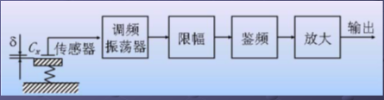

谐振式原理：调谐时间较长，适合实验室检测材料介电性质

充放电式原理：直流、双T电桥、脉冲宽度调制电路；

不需要载波，调宽频率变化对输出无影响，输出电压与北侧唯一线性，不需解调电路，只需低通滤波电路便可测较大直流电压，对分布电容不敏感

交流电桥式

压电式传感器转换原理：压电效应

压电材料：石英晶体和压电陶瓷多晶体

压电敏感元件是力敏元件，典型的双向传感器

压电式传感器特别适合动态测量

缺点：无静态输出，输出阻抗高，需前置放大级

压电材料主要特性：

机电转换性能：应具有较大的压电常数

机械性能：希望它强度高、刚度大，一伙的宽的限行范围和高的固有频率

电性能：高的电阻率和大的介电常数，以期减弱外部分布电容的影响和减小电荷泄漏并获得良好的低频特性

温度和湿度稳定性良好：具有较高的居里点（在温度时，压电材料的压电性能被破坏），以期得到交款的工作温度范围

时间稳定性：压电特性不随时间蜕变

压电元件一般采用两篇或两篇以上压电片组合，由于压电片有极性：串联连接和并联连接

并联接法输出电荷量大，电容大，时间常数大，是以用在测量慢信号并且以电荷作为输出量的情况

串联接法输出电压大、电容小，是以用以电压作为输出信号，并且测量电路输入阻抗很高

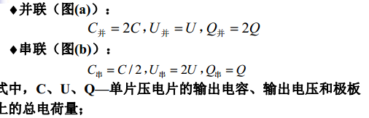

预应力：

保证在作用力变化时，压电元件始终受到压力

其次是保证压电元件与作用力直接按的全面均匀接触，获得输出电压或电荷与作用力的线性关系

但是预应力不能太大，否则会影响其灵敏度

测量电路：存在高内阻、小功率问题，须进行前置放大，前置阻抗变换，放大压电式传感器输出的微弱信号。

电压放大器

电荷放大器：将由深度电容负反馈的高增益放大器，输出电压只与输入电荷量和反馈电容有关，而与放大器的放大系数的变化或电缆电容等均无关，只要保持反馈电容的数值不变，就可以得到与电荷量Q变化呈线性关系的输出电压，反馈电容C小，输出大。输出电压与电缆电容无关是有一定条件的

超声波检测：

测厚度

无损检测

CCD电荷耦合器件传感器：高感光度半导体材料制成，把光信号转为电荷信号。当CCD表面受到光纤照射时，每个感光单位会将电荷反映在组件上，所有感光单位所产生的信号加在一起，就构成了完整的画面

突出特点：以电荷为信号

基本功能：信号电荷的产生:某一时刻获得的光电荷与前期产生的光电荷进行累加，入射光越强，通过电荷积分所得到光电荷量越大

存储:基本单元MOS结构，反型层电荷的存在表明了MOS结构存储电荷的功能，UG=0时空穴均匀分布，UG<Uth空穴被排斥，产生耗尽区UG>Uth表面势变得很高，行成反型层

传输：通过按一定的时序在电极上加高低电平，可以实现光电荷在相邻势阱间转移

检测

具有光电转换和电荷转移双重功能。当一定波长范围的信号光照射CCD时，在CCD的各单元MOS点击下势肼积累了和该点光强成正比的电荷，利用始终控制将CCD的每一位下的光生电荷一次转移出来，通过调理电路，得到幅度与各光生电荷群成正比的电脉冲徐丽额，实现光学图像到电信号图像转换

基本特性：感光度、动态范围、分辨率、漏光、残像（拖尾，特有）光谱感光度

CMOS图像传感器：都利用硅的光电效应原理，不同在于光电转换后信息的传送方式

由于多光敏单元组成，根据光敏像元结构不同，分为光栅型和光电二极管型，根据敏感单元是否具有放大功能，分为无源像素图像传感器PPS和有源APS

CCD从一个像素点中获取电荷，在最后输出端转化为电压信号，CMOS在每一个像素内部将信号电荷转化为电压信号

CCD存储电荷转移和读取电路复杂，速度较慢，COMS信号读取简单，能同时处理各单元的图像信息，速度快

CCD成像点为X-Y纵横矩阵排列且仅能输出模拟信号，CMOS的集成度高、体积小重量轻，具有高度系统整合的条件

CCD功耗大，CMOS功耗低，兼容性好

CCD成本高，CMOS成品率高，成本低，灵活性更高

位置敏感器件PSD

外光电效应：光照射金属氧化物导致电子溢出物体表面

内光电效应：电子在物体内部运动

光电导效应：入射光能量大于半导体材料的禁带宽度，载流子数目增多，电导率变大

光生伏特效应：光找下，半导体产生一定方向的电动势

光电管

光电倍增管

光电式传感器=光源、光学元件、光电元件，注意光电元件与光源的光谱特性匹配

模拟式光电传感器：吸收式、反射式、遮光式、辐射式

光电耦合器：发光元件和光电传感器同时封装在一个外壳内

已光为媒介，实现电隔离，提高系统抗干扰能力

单向信号传输功能，适用于数字逻辑开关信号的传输和逻辑电路中座位隔离期间以及不同逻辑电路间接口

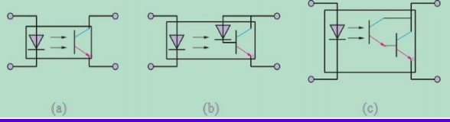

A结构简单成本低，用于50khz一下

B高速光电耦合器，适用于较高频率

C高传输效率光电耦合器，适用于直接驱动和较低频率的装置

热释电红外传感器；某些强介电物质表面接受共外线辐射时表面产生温度变化，随着温度变化物质表面会产生电荷变化

光纤测量以光波为载体，光纤为煤质来感知和传输外界被测信号

工作原理分：功能性（单模）、传光型（多摸）